禧语安卓 APP
V1.0
软 件 说 明 书
开发单位： | 项目研发团队
著作权人： | 禧语软件团队
发布日期： | 2026年06月

1. 登录与注册页面
（一）功能描述
1. 用户协议与隐私授权：用户首次打开软件进入登录界面，系统会自动唤起「用户协议与隐私政策确认弹窗」。告知用户该客户端收集必要设备信息及手机号的条款，仅在用户点击「同意」后才能继续输入验证码登录，未授权则安全退出软件。
2. 手机验证码快捷登录：支持输入 11 位手机号码，点击获取短信验证码。输入收到的验证码后，点击「登录」即可一键完成登录或新账户的自动注册，过程简单高效。
3. 自动登录功能：首次成功登录并绑定账号后，当下一次启动禧语时，系统将自动验证身份并直接跳过登录步骤进入消息主页，免去用户重复输入验证码的繁琐操作。
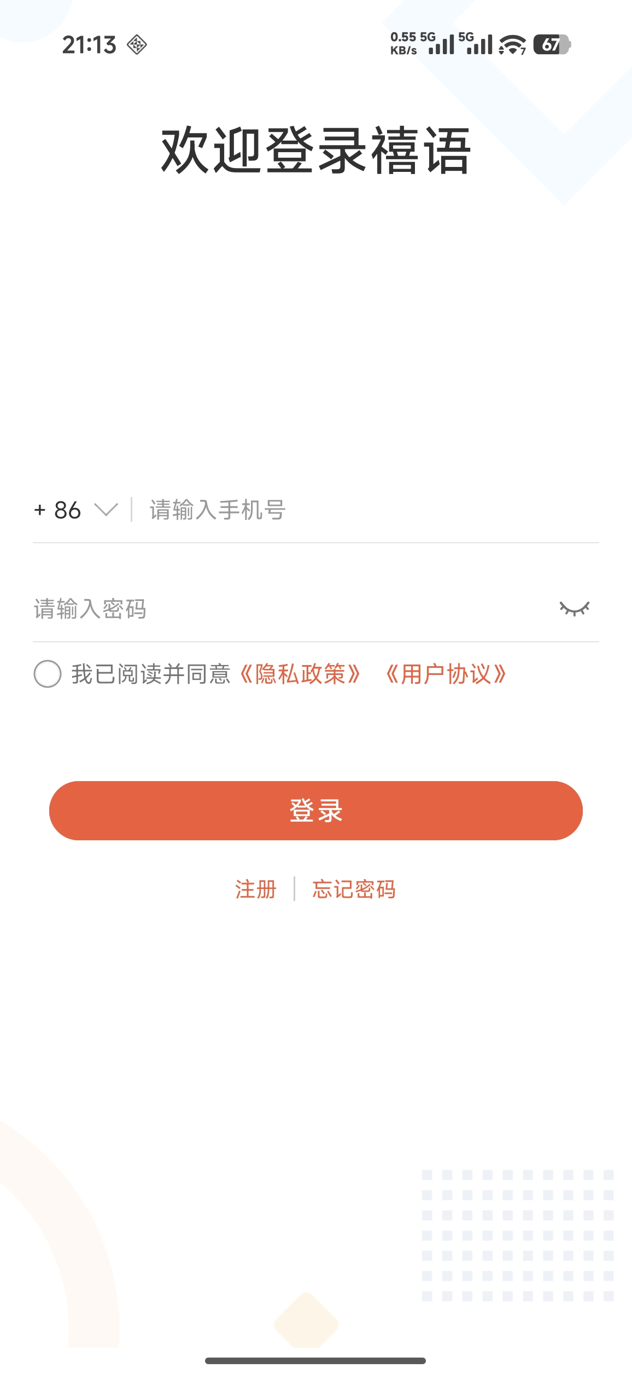

2. 消息列表页面
（一）功能描述
1. 消息会话展现：登录成功后默认选中该列表，集中显示当前用户拥有的所有单聊、群聊会话。会话列表项包含聊天对象头像、昵称、最后一条消息简览、接收时间以及未读消息红点数字。
2. 会话管理控制：用户可以长按会话列表项弹出快捷管理菜单。支持「消息置顶」（将重要好友或群置于列表最顶部优先查阅）、「免打扰模式」（屏蔽会话的新消息强提醒，保持消息静默接收）以及「删除会话」（清除此会话并清空本地的历史消息记录）。
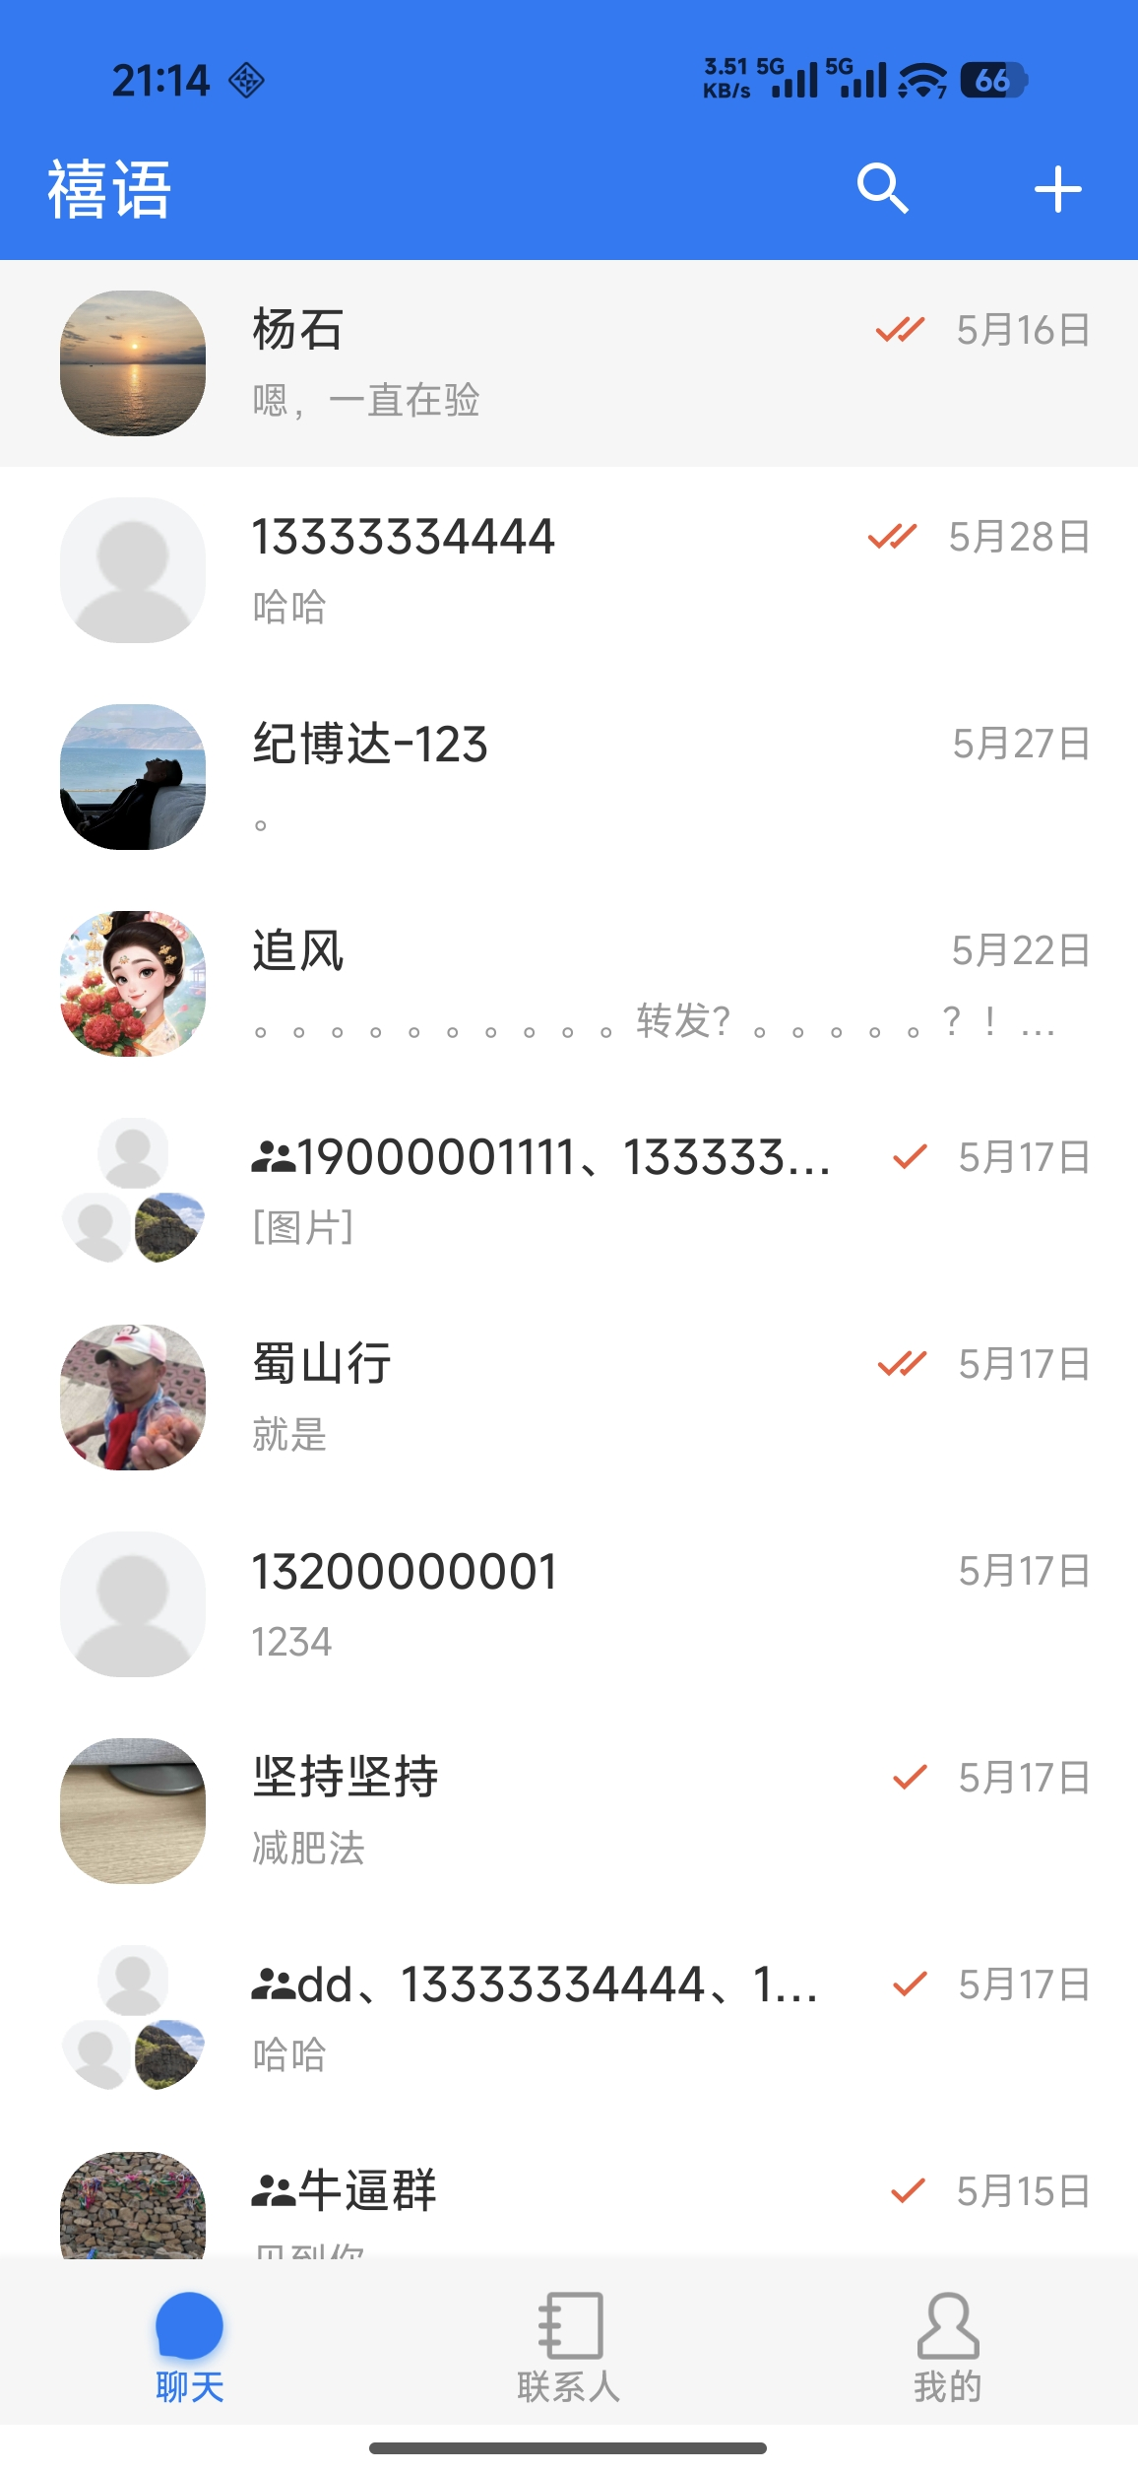

3. 聊天会话页面
（一）功能描述
点击消息列表中任一好友或群组会话，即可进入专属聊天对话界面：
1. 发送文字与表情：底栏输入框可输入纯文字消息，右侧支持快捷唤起系统动画表情面板，一键发送生动可爱的表情。
2. 发送多媒体消息：支持多媒体发送功能，用户点击底栏加号，可选取本地相册中已有的图片、直接调用相机拍摄照片或视频，并将它们发送给聊天对象。
3. 发送语音消息：在不便打字时，用户长按界面底部的语音按钮进行说话录音，松手后即可将该段语音一键发送给对方，便于高效沟通。
4. 发送文件：支持发送多类型本地文件。点击多功能展开面板的“文件”按钮，可浏览并选择手机本地存储中的文档、压缩包、安装包等文件发送给对方。
5. 送达与已读未读状态：所有发出的消息旁边会显示实时的投递与查阅状态，单聊会话中能直接显示「已送达」以及「已读/未读」，确保发送者一目了然。
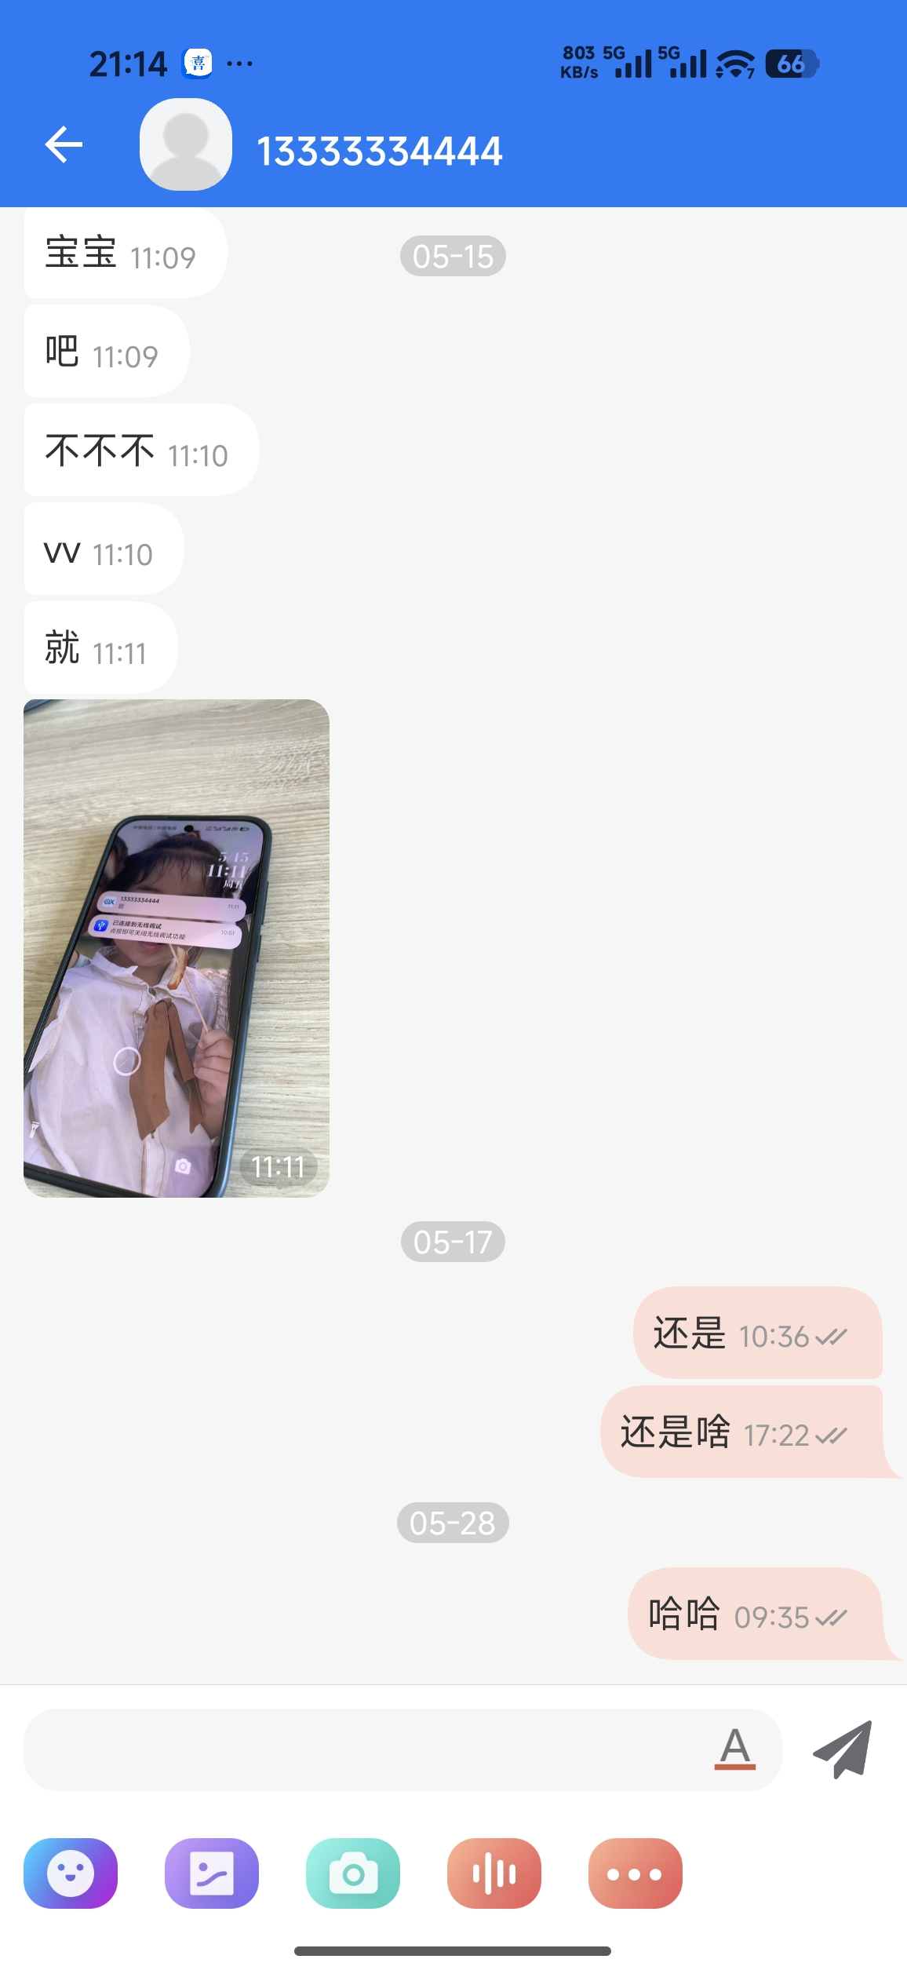
4. 通讯录页面
（一）功能描述
1. 好友统一排列：展示用户拥有的所有联系人好友。列表按首字母拼音 A-Z 顺序排列，右侧配有快捷索引条，滑动即可实现极速联系人查找。
2. 精准添加好友：点击右上角，可输入好友的 11 位手机号进行精确搜索并发送加友申请。同时支持点击「新的朋友」页面接收、查看并「同意」或「拒绝」他人的好友申请。
3. 扫一扫功能：内置高精度二维码扫码器。用户可扫描他人提供的「我的名片」个人二维码名片进行快速好友添加申请，亦可扫描群二维码快速一步加群交流。
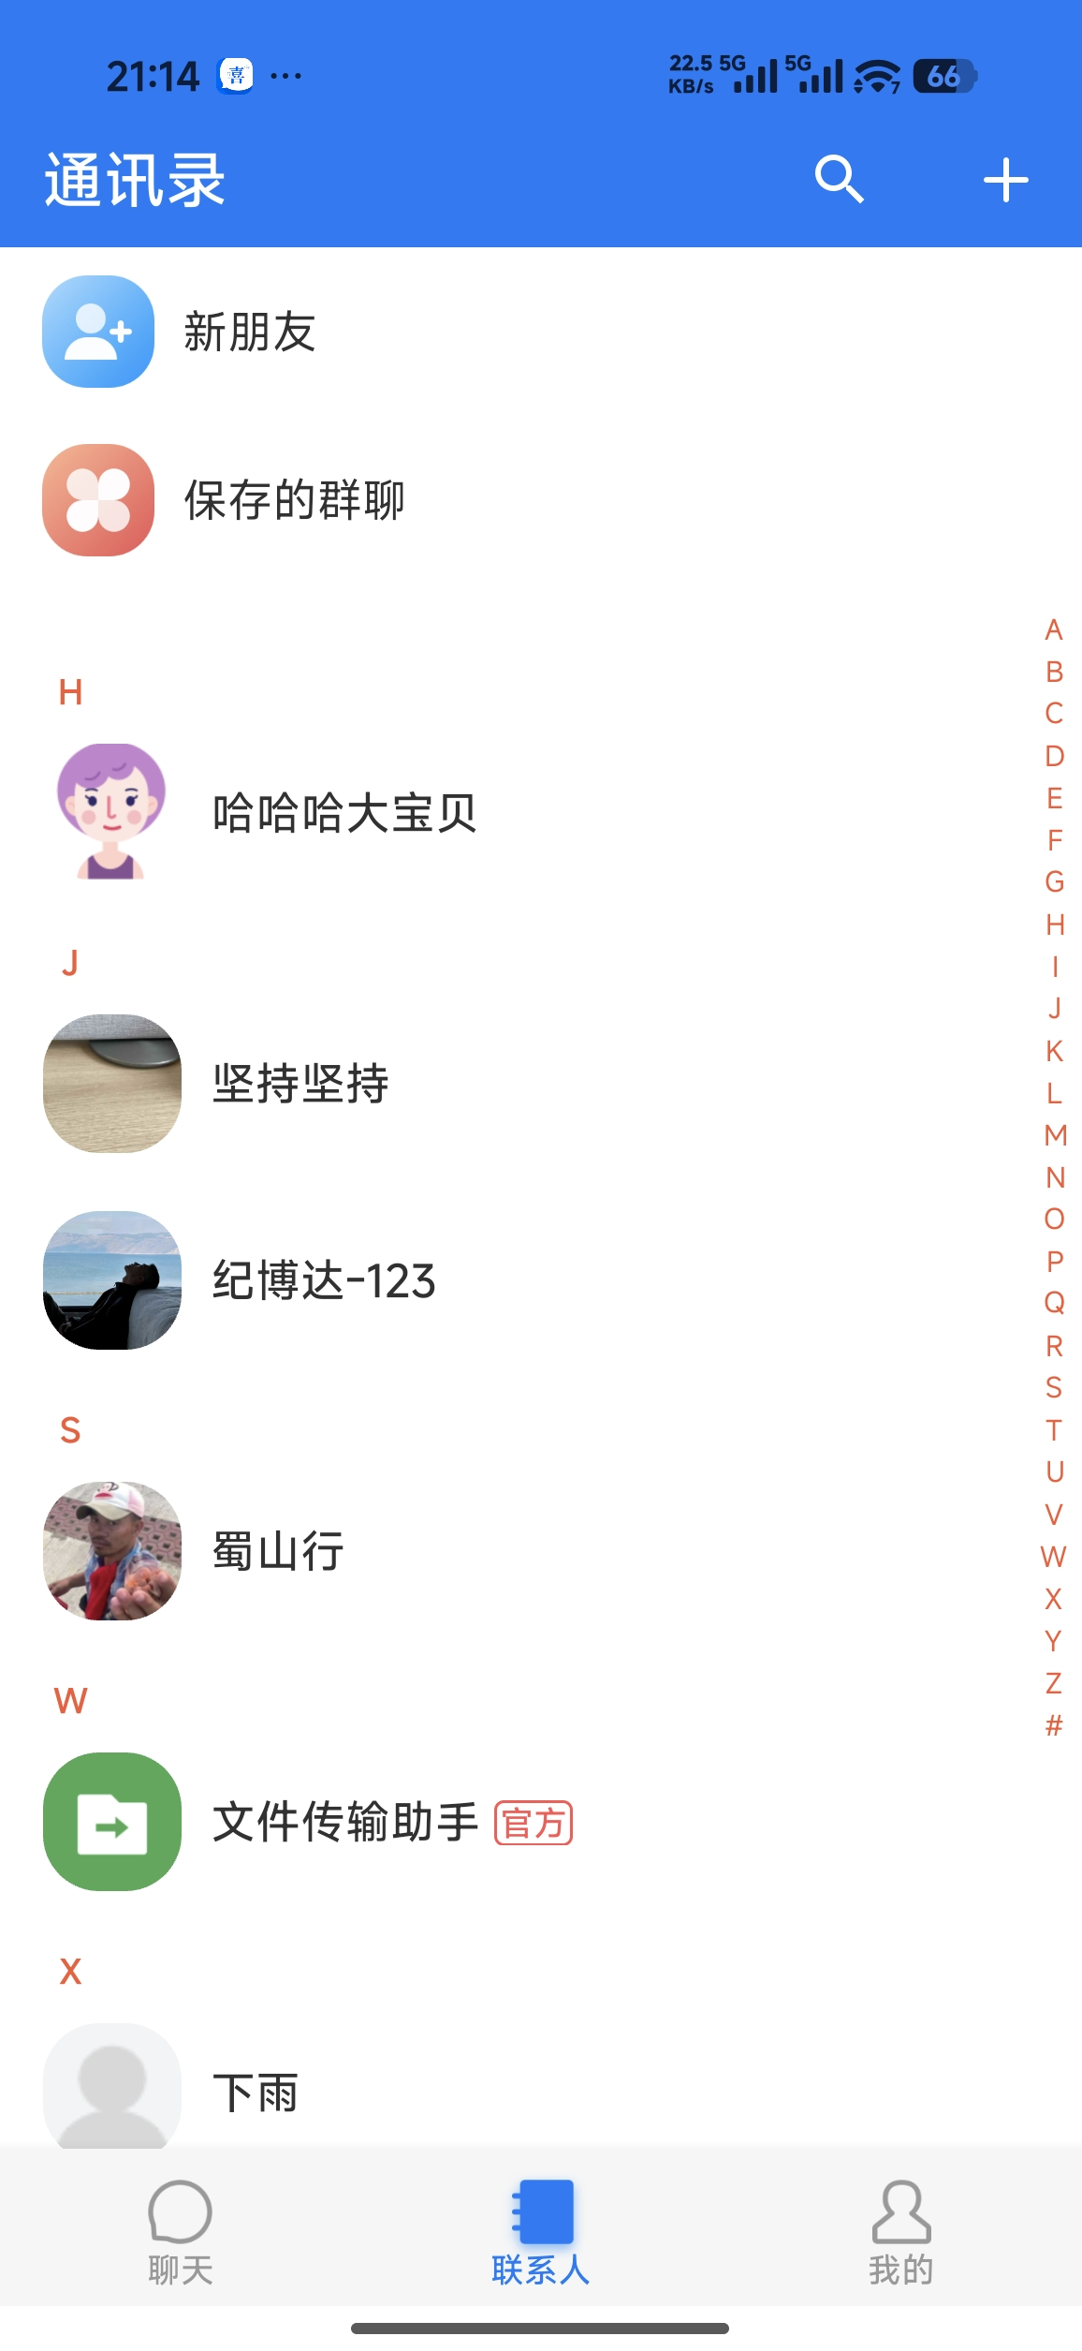

5. 群组管理页面
（一）功能描述
1. 一键创建群组：用户点击会话或通讯录右上角，选择「发起群聊」，在好友列表中勾选多人点击确定，即可迅速生成多人群聊会话，开始多人实时互动沟通。
2. 群公告与群名修改：群主和群管理员在群设置里，支持修改群聊名称，以及撰写、编辑群公告并一键向全体群员强提醒通知，避免关键讯息遗失。
3. 群秩序管理：群主和群管理员拥有强大的群组管理权限。支持在成员列表中对特定违规成员进行「群内禁言」、一键「移出群聊」。普通成员可主动选择「退出群聊」，群主可以直接选择「解散群聊」销毁该群组。
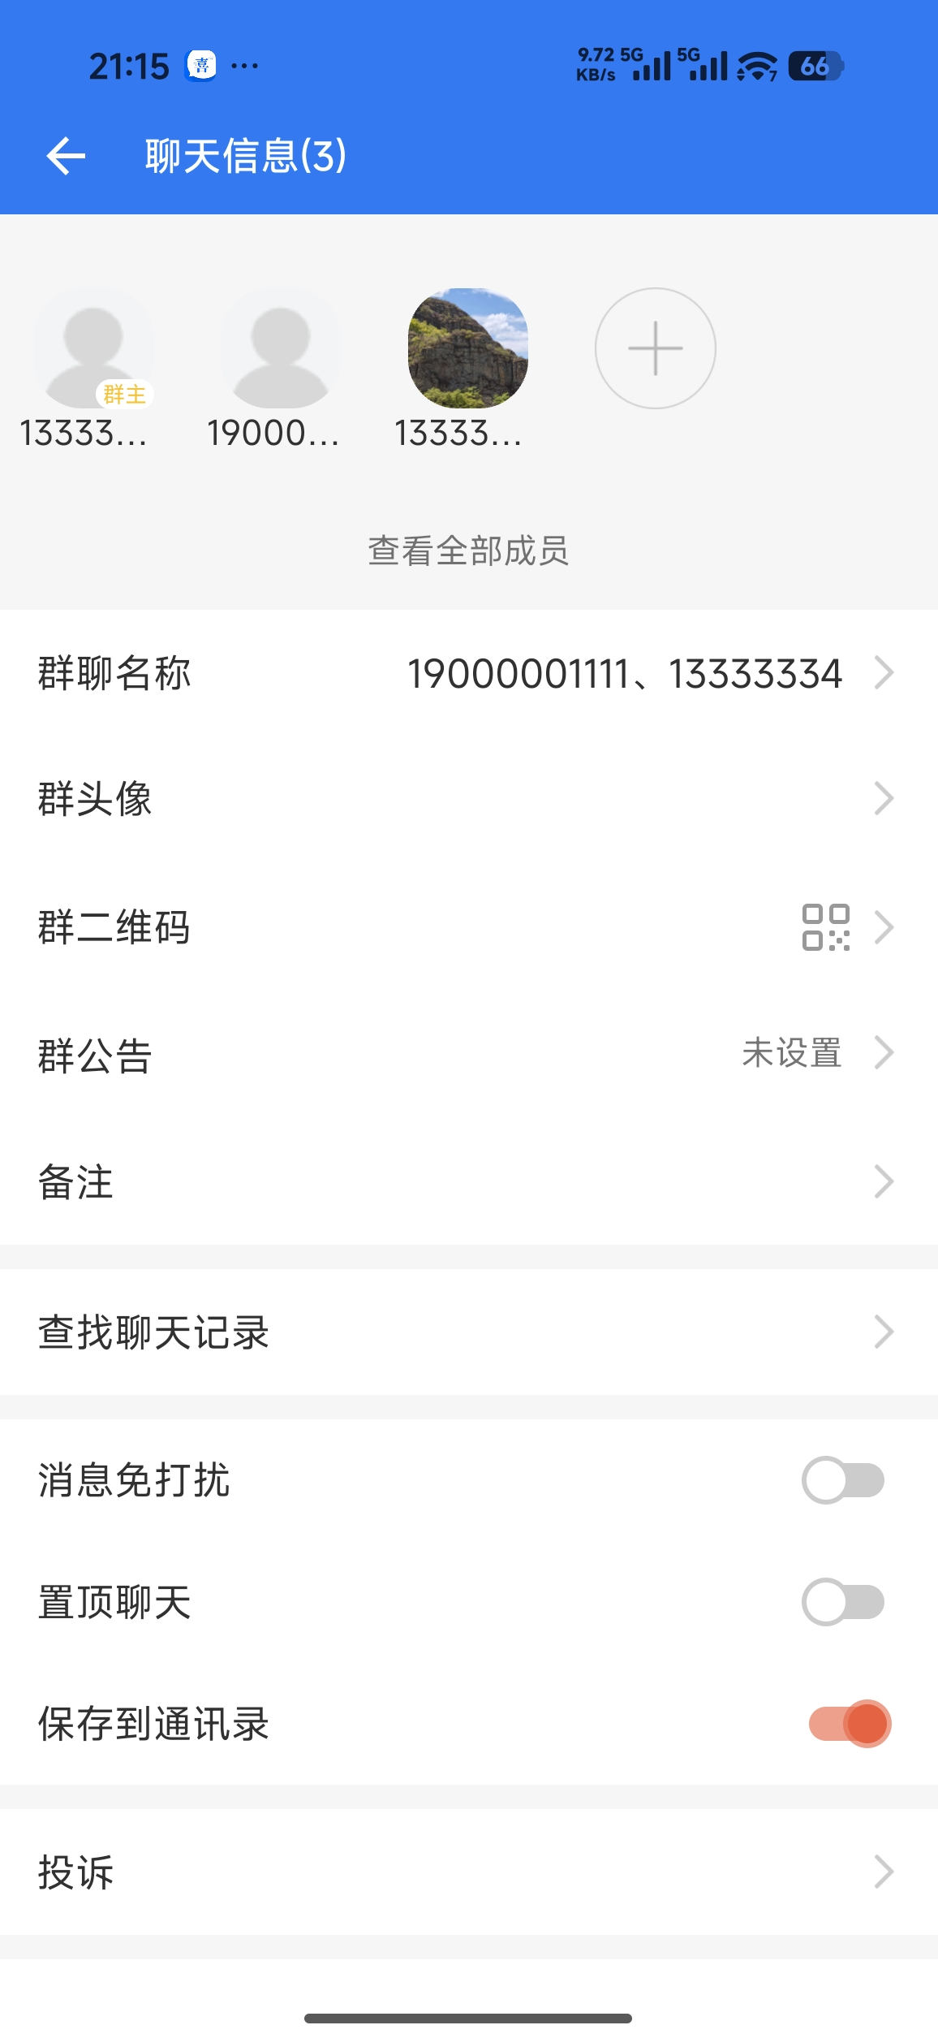

6. 个人中心页面
（一）功能描述
1. 个人资料维护：「我的」个人主页展示了当前登录用户的头像、昵称、个人账号名。点击进入修改页，支持上传本地相册中选定的照片作为专属头像，支持自由修改个人专属昵称。
2. 系统设置控制：提供系统功能设置入口。支持修改登录密码，支持一键「清除本地缓存」，清空聊天过程中堆积的临时图片和多媒体音频、视频，释放手机空间。
3. 关于我们：点击“关于我们”可以查看“禧语 V1.0”版本号，且包含明确的版权所有声明：‘Copyright © 2026 禧语 版权所有’，提供可靠、规范、可信赖的官方信息展示。
